

《快学Spark 2.0》

第37讲、【流计算项目】需求说明和架构设计

讲师-Cloudy

需求说明
按天、地区（省份）计算实时销售额，5s延迟，图表展示。

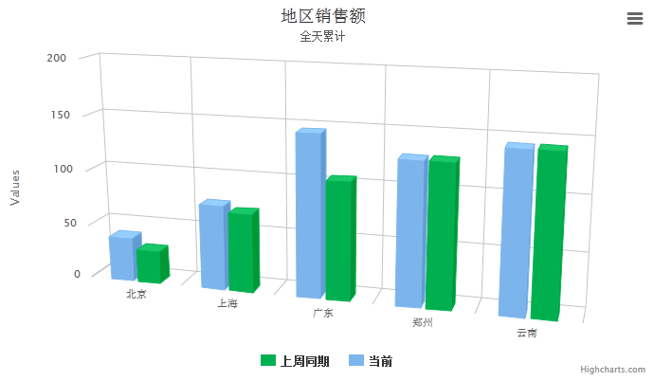

架构设计
后台：Spark Steaming进行实时计算
前台：Servlet、Jsp、Highcharts展示
需要做到前后台解耦，互补影响。

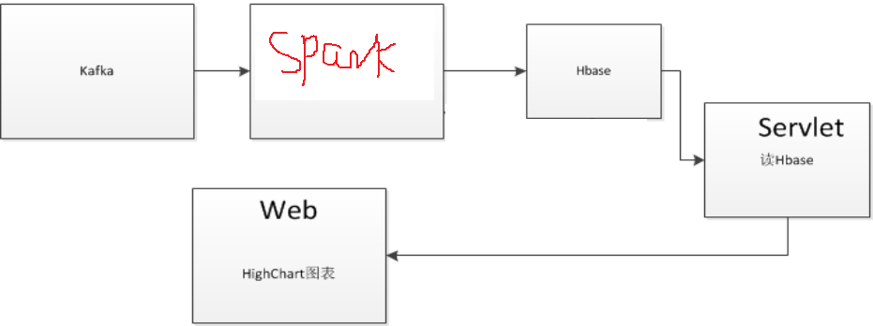

优点： 1、前台、后台分离，重启维护互不影响；
2、Spark重启不会影响结果数据，不影响HighCharts图表展示；
3、Tomcat重启不会影响数据处理；
4、前台后台数据传输通过Hbase，Hbase稳定性强，查询实时性好。

Idea里添加Web模块，配置Tomcat
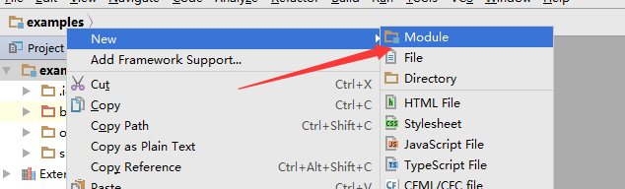

配置Tomcat：
